

**QUALIDADE DE SOFTWARE**

Guilherme da Silva Baptista

Análise de Qualidade sobre Iphone SE 3-geração

Joinville

2022

# RESUMO

Irei fazer uma análise sobre o Iphone SE com uma visão técnica e também como usuario do mesmo

# SUMÁRIO

1. RESUMO 2

2. SUMÁRIO 3

3. INTRODUÇÃO 4

4. O PROJETO 5

4.1 Detalhes do produto ou serviço 5

4.2 Tabela de Análise 5

4.3 Relatório 6

4.4 Evidências 7

4.5 Onde encontrar 8

5. CONCLUSÃO 8

6. REFERÊNCIAS BIBLIOGRÁFICAS 8

# INTRODUÇÃO

Irei falar sobre seu design, se irá entregar aquilo na qual é sua proposta em si de produto e seus prós e contras

# iPhone SE

.

## Detalhes do produto ou serviço

|  |  |
| --- | --- |
| **Nome do produto ou serviço:** | **iPhone SE 3 geração** |
| **Fabricante:** | **Apple inc.** |
| **Tempo de uso:** | 6 meses |
| **Outros detalhes relevantes sobre o produto:** | Características Gerais**- Rede celular 5G\***  **- Tela Retina HD de 4,7 polegadas\*\***  **- Sistema avançado de câmera única (grande-angular) de 12 MP; HDR Inteligente 4, Estilos Fotográficos, modo Retrato e vídeo 4K até 60 qps**  **- Câmera FaceTime HD de 7 MP com HDR Inteligente 4, Estilos Fotográficos, modo Retrato e gravação de vídeo de 1080p**  **- Chip A15 Bionic para um desempenho impressionante**  **- Até 15 horas de reprodução de vídeo\*\*\***  **- Design resistente e classificação IP67 de resistência à água\*\*\*\***  **- Botão de Início com Touch ID para autenticação segura**  **- iOS 15. Novos recursos para você fazer mais com o iPhone\*\*\*\*\*** |

## Tabela de Análise

|  |  |  |
| --- | --- | --- |
| **Característica** | **Sua percepção** | **Referência da evidência [caso tenha]** |
| **Usabilidade:** | Sua usabilidade é simples e extremamente fácil |
| **Performance:** | Sua performance é excelente pelo custo beneficio que ele oferece, entrega tudo o que é da promessa de produto |
| **Design:** | Seu design é simples e bonito, seu tamanho de 4.7 polegadas o torna confortável para mão |  |

## Relatório

O produto em si é minimalista, porém com uma qualidade extremamente boa como todos os outros produtos da Apple, seu design é por muitas pessoas, um dos melhores e não deixa a desejar em questão de performance.

## Evidências

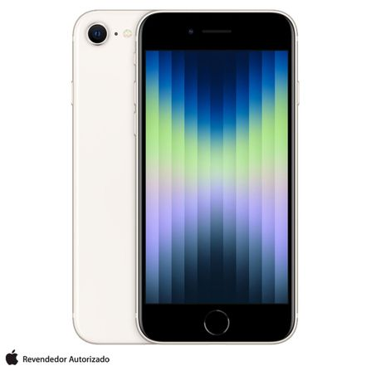  
Imagem 1: Design Iphone SE

## Onde encontrar

Pode ser encontrado em <https://www.apple.com/br/iphone-se/>

# CONCLUSÃO

Assim concluímos as analises sobre o produto, em visão geral ele é excelente e não deixa nada a desejar em todos os quesitos em que lhes foram apresentados.

# REFERÊNCIAS BIBLIOGRÁFICAS

Todas as referências foram de https://www.apple.com/br/iphone-se/